

Pablo d'Ors y Juan José Tamayo presentarán 'Sin Buda no podría ser cristiano', de Paul Knitter, en Madrid

Presentación
 | 08/05/2017 19:00
  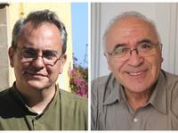
 | Pablo d'Ors y Juan José Tamayo presentarán 'Sin Buda no podría ser cristiano', de Paul Knitter, en Madrid
Pablo d'Ors, doctor en teología, sacerdote y escritor, y Juan José Tamayo, director de la Cátedra de Teología y Ciencias de la Religión "Ignacio Ellacuría" en la Universidad Carlos III de Madrid, presentarán el libro Sin Buda no podría ser cristiano, del teólogo norteamericano Paul F. Knitter (Fragmenta 2016). Será el lunes 8 de mayo a las 19h en la librería Meta Librería (Joaquín María López, 29), de Madrid.
Serán presentados por el periodista Jesús Bastante, redactor jefe de Religión Digital.
Knitter defiende la necesidad de «mirar más allá de los límites tradicionales del cristianismo para encontrar algo que es de vital importancia en la tarea de comprender y vivir la fe cristiana: las otras religiones.» Y ello lo lleva a constatar: «Cuanto más estudiaba otras tradiciones religiosas, más sentía, casi siempre dolorosamente, que mi comprensión de Jesús el Salvador necesitaba renovación y expansión.»


El libro
Paul F. Knitter
Sin Buda no podría ser cristiano
Traducción de Martha Cecilia Vesga de Olsson, Albert Moliner y Carla Ros
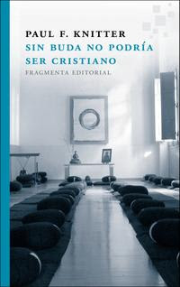
  Colección: Fragmentos
  Volumen: 35
  Núm. de páginas: 416
  Primera edición: febrero de 2016
  ISBN: 978-84-15518-27-3
  Encuadernación: rústica, 13 x 21 cm
  ¿Es posible abrazar a un tiempo el cristianismo y el budismo sin que el resultado sea un híbrido informe? La indagación espiritual ¿puede beneficiarse al mismo tiempo de las enseñanzas de Jesucristo y de Buda? ¿O hay que entender los mensajes de los distintos líderes religiosos como mutuamente excluyentes?
  Sin Buda no podría ser cristiano se enfrenta a estas cuestiones con el máximo rigor, pero al mismo tiempo con el aval de la propia experiencia vital. Knitter defiende la necesidad de «mirar más allá de los límites tradicionales del cristianismo para encontrar algo que es de vital importancia en la tarea de comprender y vivir la fe cristiana: las otras religiones.» Y ello lo lleva a constatar: «Cuanto más estudiaba otras tradiciones religiosas, más sentía, casi siempre dolorosamente, que mi comprensión de Jesús el Salvador necesitaba renovación y expansión.» En esta obra, Knitter se enfrenta a los postulados del cristianismo y el budismo con auténtica sed de renovación y de mutua interfecundación.

El autor
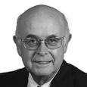
Paul F. Knitter (Chicago, 1962) es licenciado en teología por la Universidad Gregoriana de Roma, doctor en teología por la Universidad de Marburgo y profesor emérito de teología en la Xavier University, en Cincinnati. Ha sido uno de los directores de la organización Cristianos por la Paz en El Salvador y es asesor del Consejo Internacional e Interreligioso por la Paz. Ha dirigido la Cátedra Paul Tillich de Teología, Religiones en el Mundo y Cultura en el Union Theological Seminary de Nueva York.
Como afirma Juan José Tamayo en Cincuenta intelectuales para una conciencia crítica, la singularidad de Paul F. Knitter reside en su capacidad para aunar dos de los movimientos más creativos y significativos de la teología cristiana del último siglo: la teología de la liberación y la teología de las religiones. En este último campo es considerado un pionero, junto con John Hick y Raimon Panikkar. Paul Knitter defiende que el camino del cristiano del siglo xxi pasa por conocer otras religiones para así volver a la propia enriqueciéndola con una nueva visión.
En Fragmenta ha publicado Sin Buda no podría ser cristiano (2016).

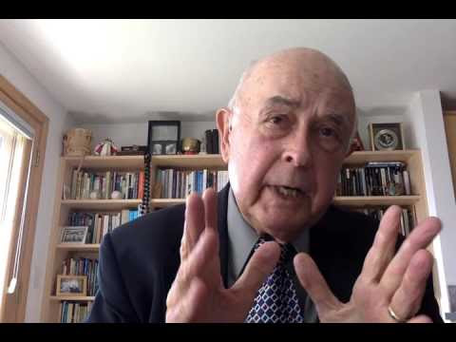 | Paul F. Knitter habla de 'Sin Buda no podría ser crisitiano'
Con motivo de la reciente publicación de Sin Buda no podría ser cristiano, del teólogo norteamericano Paul F. Knitter (Fragmenta, 2016), se celebró un panel con el título "Budismo y Cristianismo ¿Qué pueden aprender el uno del otro?" el lunes 3 de octubre, en la Pontificia Universidad Javeriana (Bogotá, Colombia). El acto contó con la participación de Jaime Barrera, filósofo y teólogo con una larga estancia en Japón, Densho Quintero, sacerdote budista y maestro soto zen, y Victorino Pérez, doctor en teología por la Universidad de Salamanca.
El acto fue organizado por la Centro de Formación Teológica de la Pontificia Universidad Javeriana y contó con la colaboración de Siglo del Hombre. Durante el mismo se presentó el citado libro y se proyectó un vídeo que reproducimos aquí.

Diálogo entre...
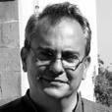
Pablo d’Ors (Madrid, 1963), iniciado en la oración por el misionero claretiano A. S. Orantos en 1982, sacerdote desde 1991, doctor en teología desde 1996 —bajo la guía de Elmar Salmann— y escritor desde el 2000, fundó en el 2014, inspirado en la Comunidad Mundial de Meditación Cristiana del benedictino John Main y, sobre todo, en Contemplación en Acción del jesuita Franz Jalics, la asociación Amigos del Desierto, cuya finalidad es profundizar en la dimensión contemplativa de la vida cristiana e iniciar y acompañar a otros en la aventura de la interioridad. Fue profesor de dramaturgia en el aula de teatro de la Universidad Complutense y desde 2014 consejero del Pontificio Consejo de Cultura del Vaticano por designación del Papa Francisco. Su obra literaria, traducida a varias lenguas, llegó al gran público con su Trilogía del silencio, conformada por El amigo del desierto (Anagrama, 2009), El olvido de sí (Pre-textos, 2013) y Biografía del silencio (Siruela, 2012), que constituyó un auténtico fenómeno editorial. En Fragmenta ha publicado Sendino se muere (2012) y es autor del epílogo de De tu amigo musulmán, de Dídac P. Lagarriga.

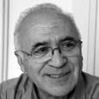
Juan José Tamayo (Amusco, Palencia, 1946) es doctor en teología por la Universidad Pontificia de Salamanca y doctor en filosofía por la Universidad Autónoma de Madrid. Dirige la Cátedra de Teología y Ciencias de las Religiones Ignacio Ellacuría en la Universidad Carlos III de Madrid y es profesor invitado en numerosas universidades nacionales e internacionales. Es, asimismo, secretario general de la Asociación de Teólogos y Teólogas Juan XXIII, miembro de la Sociedad Española de Ciencias de las Religiones y del Comité Internacional del Foro Mundial de Teología y Liberación. Colabora en algunas de las principales revistas latinoamericanas y europeas de teología, ciencias sociales y ciencias de las religiones, así como en el diario El País, El Periódico de Cataluña y El Correo. Figura clave de la teología de la liberación y de la teología de las religiones en Europa, ha publicado más de sesenta obras, muchas de ellas traducidas a varios idiomas. En Fragmenta ha publicado Cincuenta intelectuales para una conciencia crítica (2013).

FRAGMENTA EDITORIAL | Plaça del Nord, 4, pral. 1.a | 08024 Barcelona | Tel: (+34) 93 217 20 31 | Contactar

